Лабораторная работа №4 Установка ОС Linux

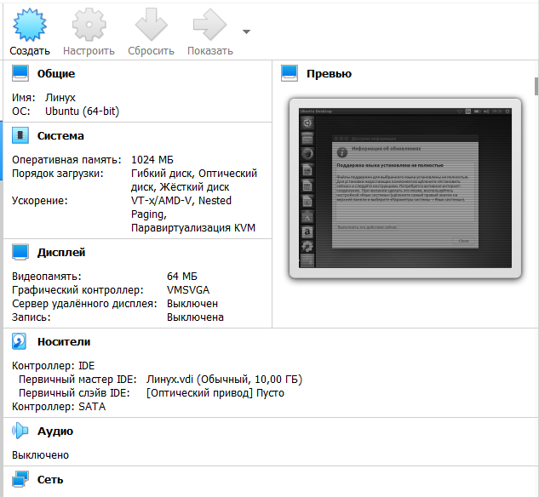

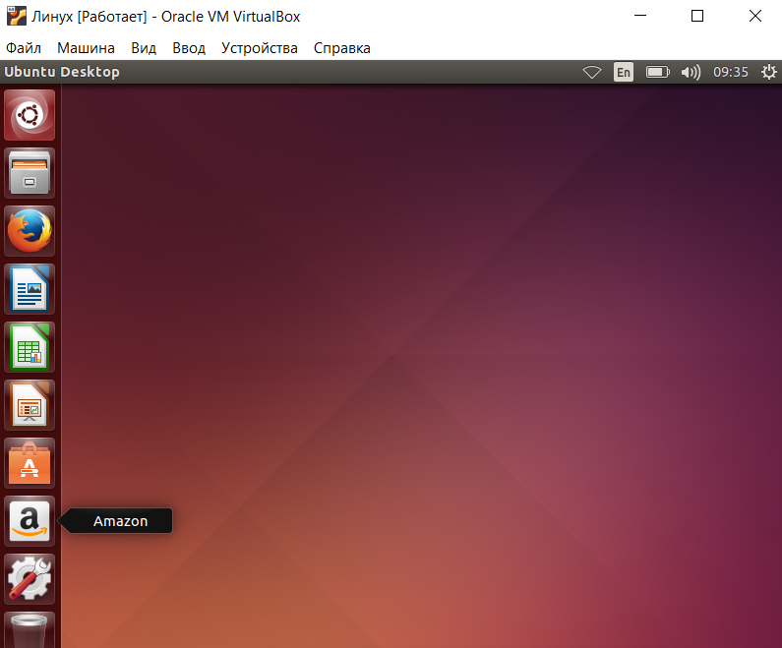

Лабораторная работа №5

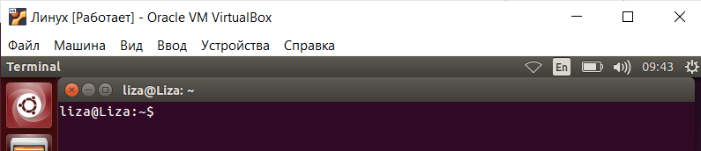 вошли в терминал под пользователем лиза.

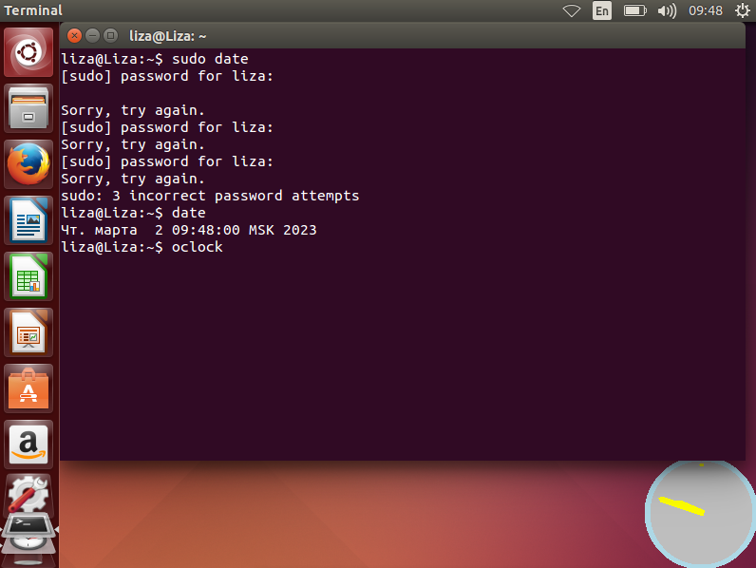попыталась ввести пароль от пользователя лиза

 посмотрели время и интегрированные часы(хвклок)

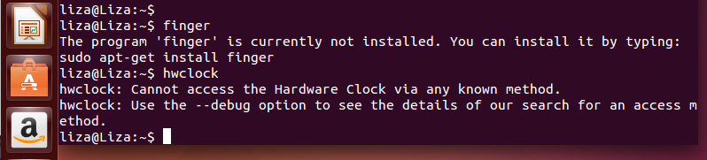

Фингер – отображение информации о пользователе

Юнэйм – выводит информацию об используемой ОС

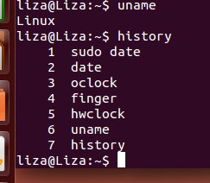 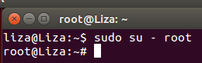 вошли под пользователем рут

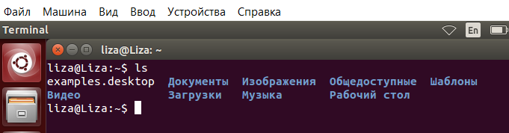 посмотрели доступные папки рабочего стола.

Лабораторная работа №6

Загрузилась пользователем root и изменила пароль для рутовского пользователя.(пароль 111111)

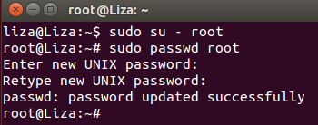

Посмотрела содержимое системного каталога бин

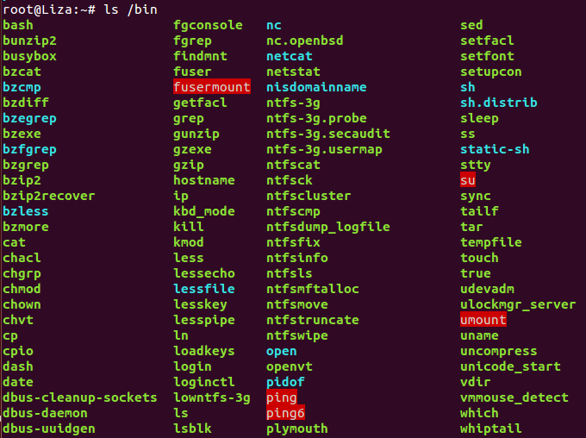 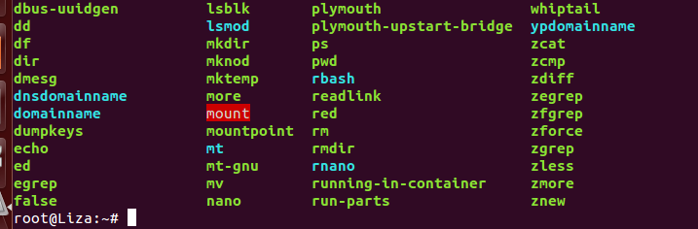

Перешла в корневой каталог рута и посмотрела его содержимое:

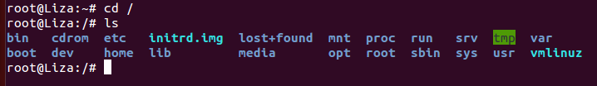

Узнаем путь к файлу вмлинуз: 

Хотела посмотреть права на файл но не смогла:

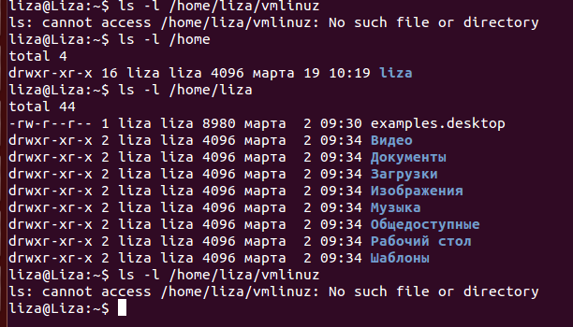

Создала файл 1.txt через команду cat 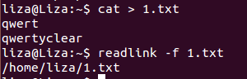

Создала файл 2.txt через команду touch 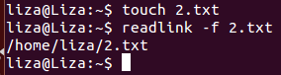

Хотела установить текстовый редактор ви/вим но не получилось почему-то:

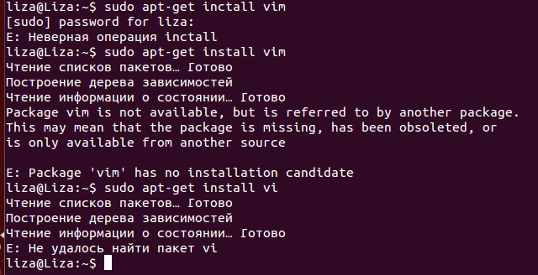

Как-то открыла вим: 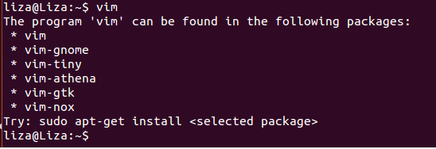

Видимо, вим у нас нет, а есть просто ви:

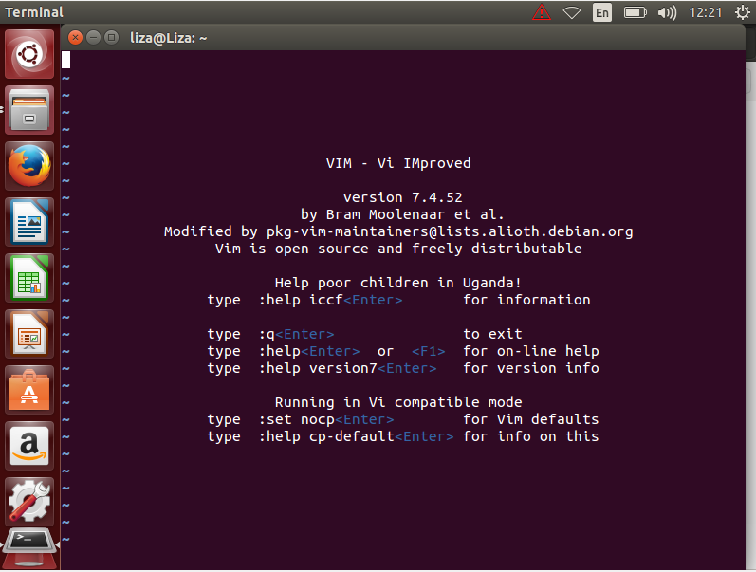

Попытки создать третий файл через ви и как итог видимо неуспешное создание:

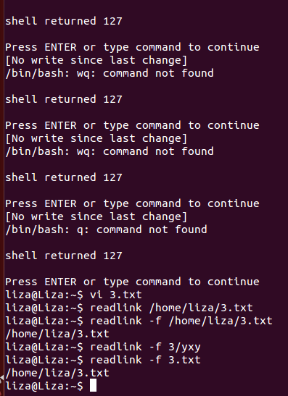

Посмотрела права на созданные только что файлы: 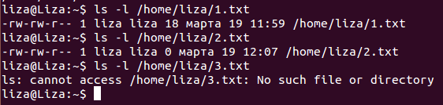

Перешла в директории пользователя рут: 

Изменила права доступа на файл 1 

Создала символическую ссылку на второй файл: 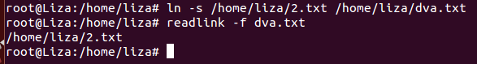

Создание жесткой ссылки на второй файл: 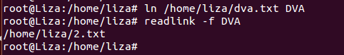

Создание нового каталога new 

Скопировала первый файл в новый каталог 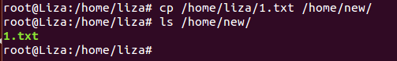

Переместила второй файл с новый каталог 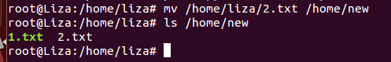

**13. изменить владельца файла 3 и каталога нью**